
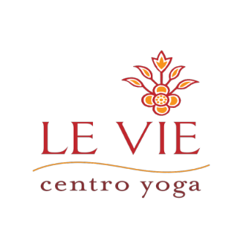

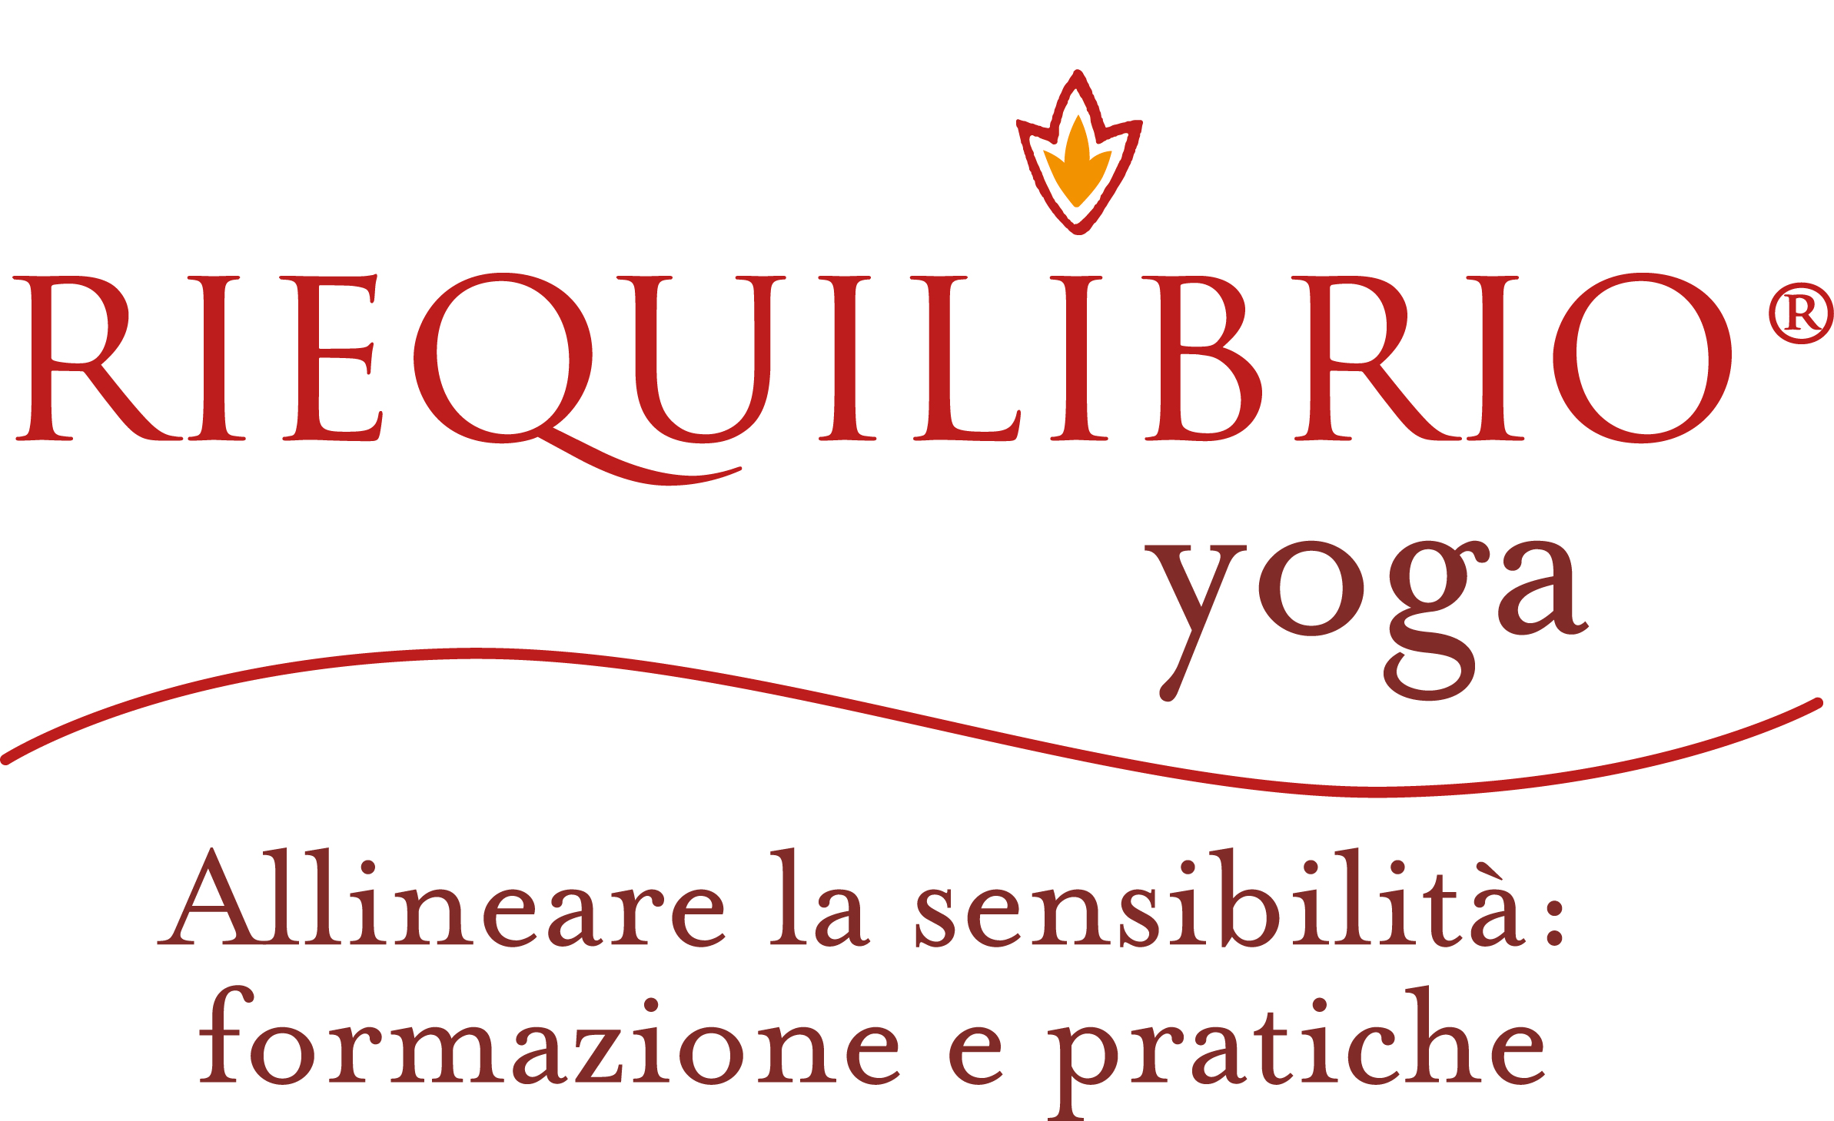

Il mondo capovolto, pratica e didattica delle posizioni inverse:

Ciclo di workshop e laboratori didattici , dedicati alla sfera puramente yogica delle posizioni inverse e capovolte, secondo il sistema Riequilibrio Yoga®.

L’intero ciclo, con frequenza obbligatoria, è in attesa di certificazione come aggiornamento e formazione continua, sia da Yani (certificazione accessibile solo ai soci Yani) che da Yoga Alliance (certificazione accessibile a tutti). *
I singoli workshop sono accessibili anche a studenti e praticanti, secondo il livello di pratica indicato nel seminario stesso, sulla disponibilità residua di posti.

Responsabile didattico:

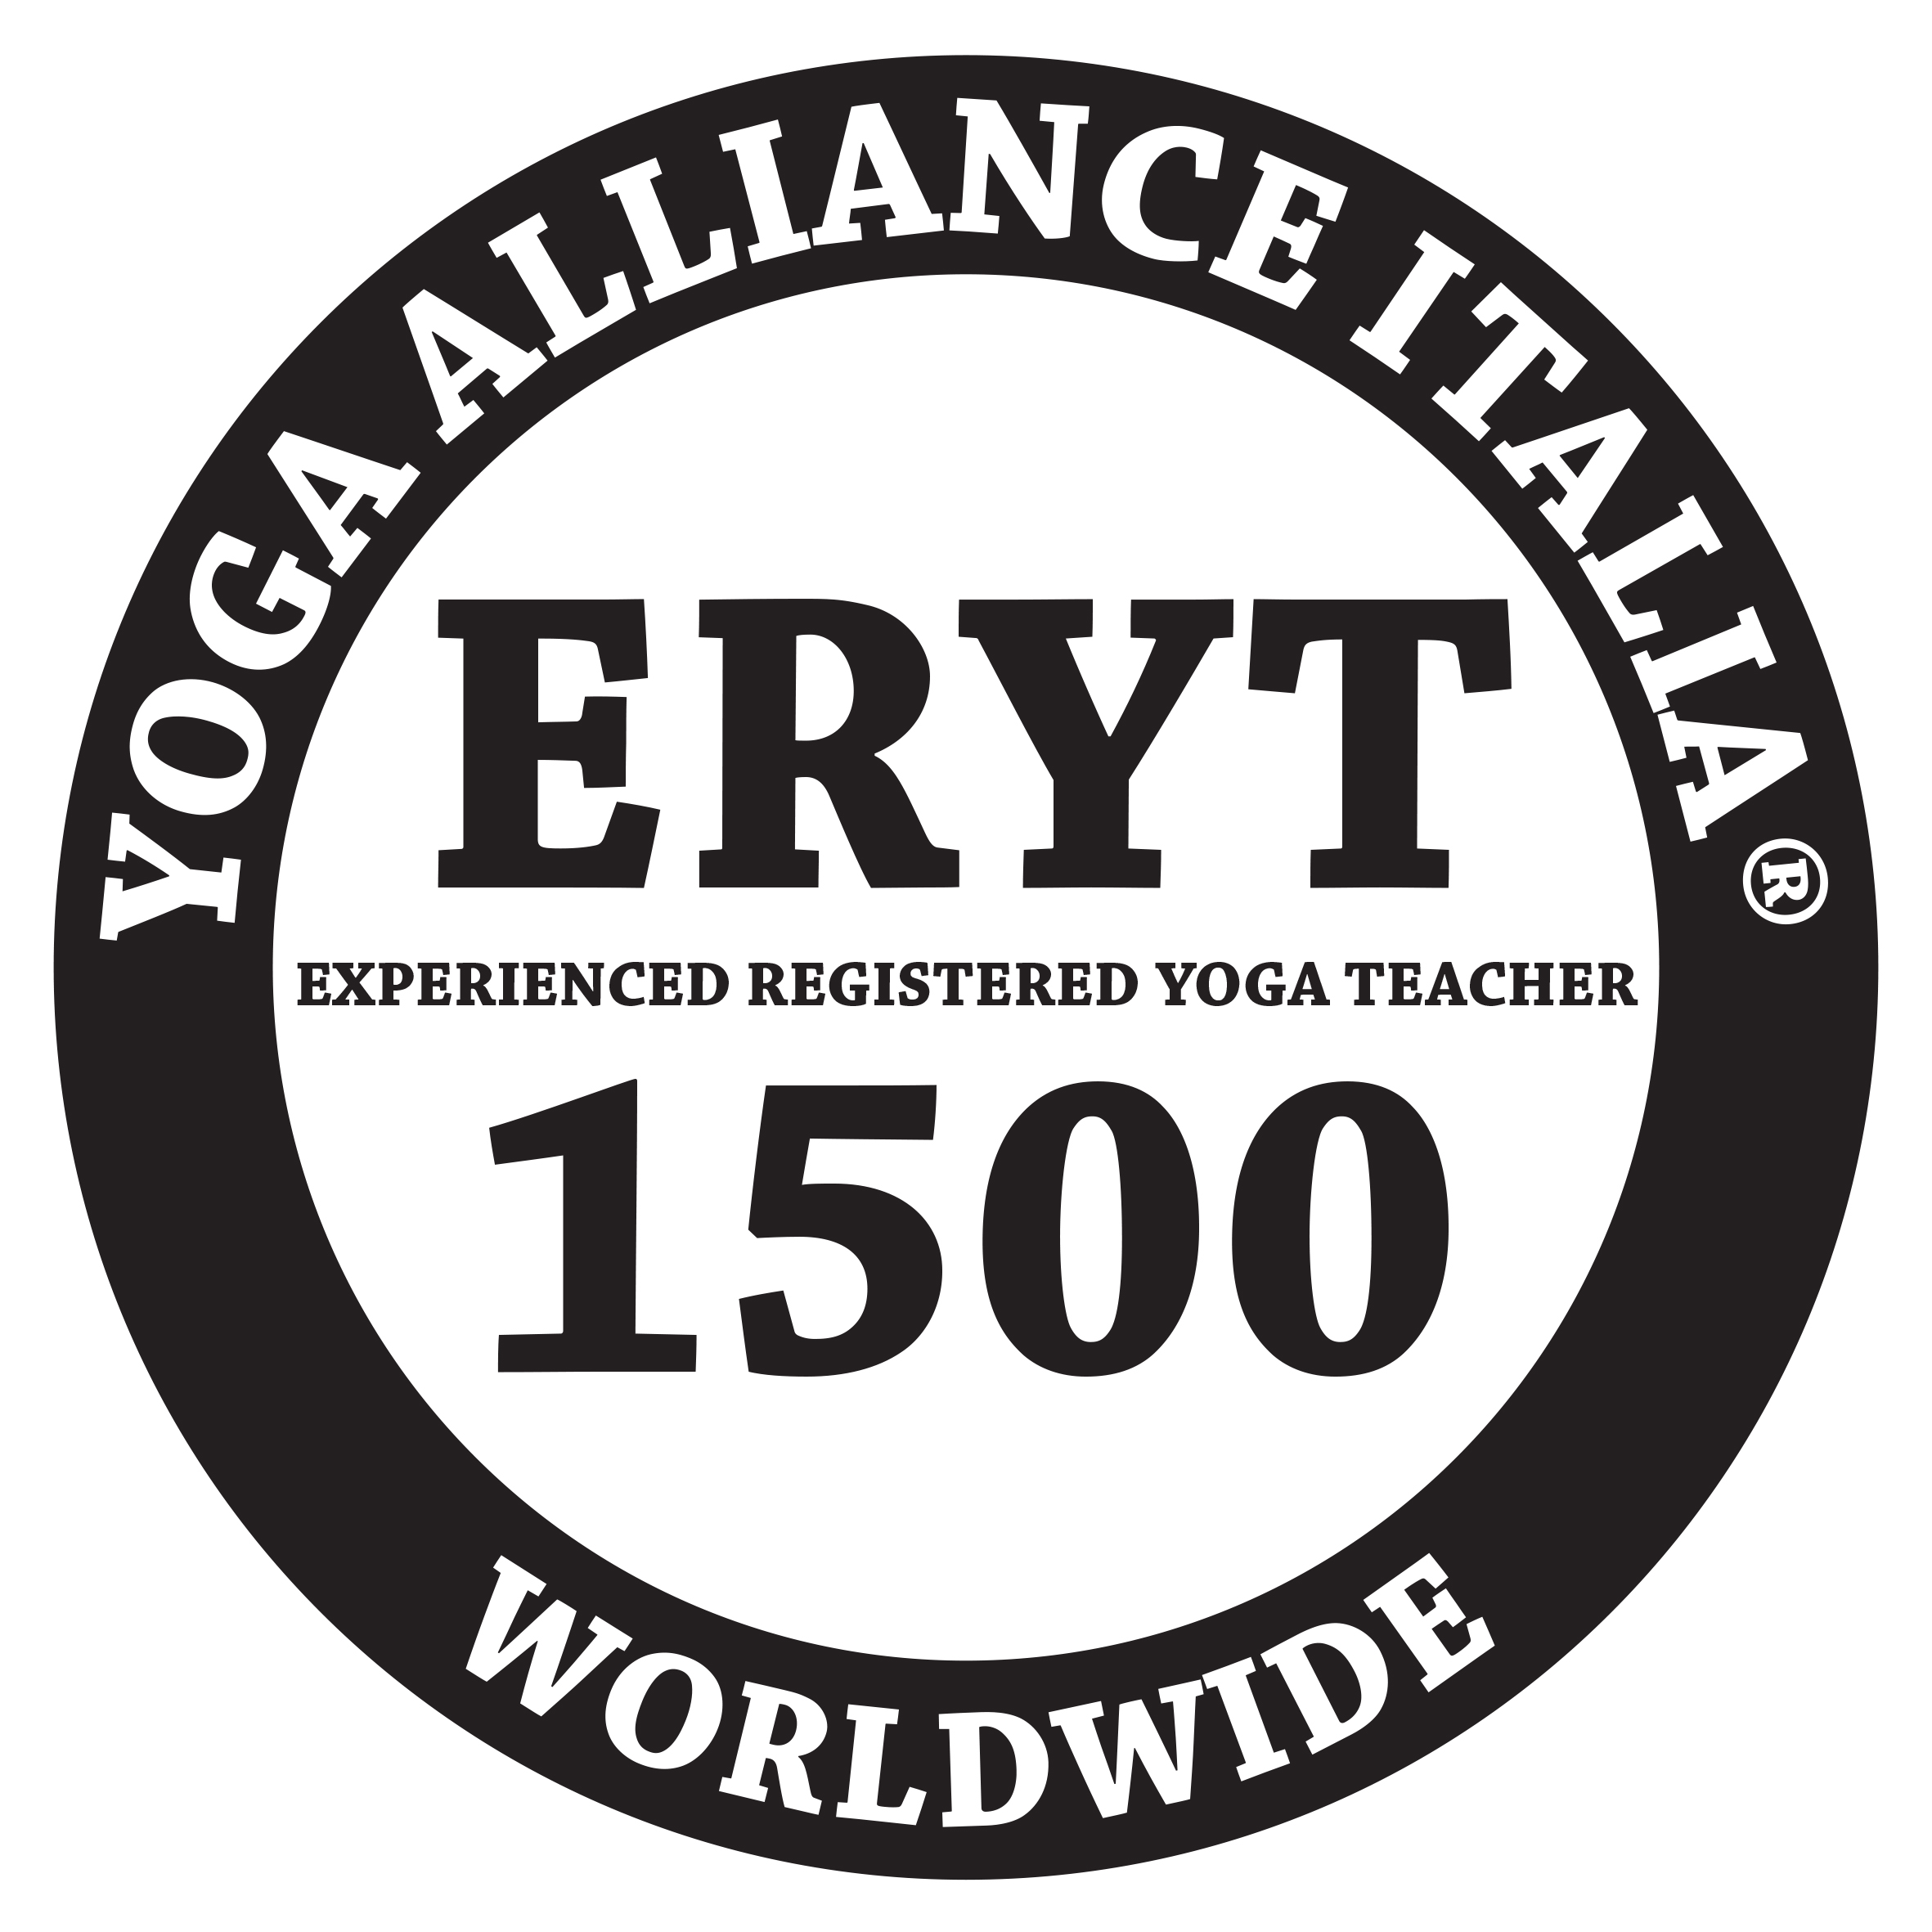
Francesca Marziani, iscritta a Yani (Yoga.Associazione Nazionale Insegnanti), insegnante certificata Endas metodo Yoga, insegnante esperta Csen metodo Yoga,
certificata Yoga Alliance - Eryt 1500 Experienced Registered Yoga Teacher.

Fondatrice del sistema Riequilibrio Yoga®.

Il metodo Riequilibrio Yoga® ha una particolare cura e attenzione alle posizioni inverse, considerate uno dei punti focali del sistema. Si avvale di una tecnica e di una progressione didattica che agevolano la gradualità all’approccio, con l’obiettivo di permettere a tutti l’accesso a queste importanti posizioni e pratiche di riequilibrio posturale, energetico, sottile. Questi laboratori sono quindi un’occasione di pratica e lavoro su di sé, in quanto praticanti, ma anche prezioso strumento didattico, in una delle aree più complesse da trasmettere in sicurezza.
Il ciclo si compone di:
- 15 workshop, durata 2 ore ciascuno : studio degli asana dal punto di vista tecnico e degli allineamenti posturali. Analisi delle posizioni preparatorie, delle mobilizzazioni di apertura, delle varianti. Pratica della corretta respirazione e focalizzazione mentale. Inoltre, posizionamento delle posizioni inverse in una sequenza armonica e equilibrata, sia dal punto di vista posturale che energetico, seguendo la caratteristica sequenza a parabola, specifica del metodo Riequilibrio Yoga®. I workshop avranno il più possibile focus sulla pratica, lasciando lo studio teorico e la discussione ai laboratori di didattica: questo per permettere un’esperienza intensa e per rispettare il ritmo della sequenza.
- 5 Laboratori di didattica, durata 1 ora ciascuno. Comprendono lo studio, la riflessione, l’analisi teorica anche dei principali problemi e ostacoli che possono sorgere, per sviluppare attenzione e sensibilità al rispetto dei limiti e delle esigenze del praticante e studente. Una parte dei laboratori sarà affidata a un’osteopata, Ilaria Massafra, per la descrizione anatomica e funzionale.
- Tirocinio : totale 5 lezioni di 75”: presenza, in veste di praticanti e/o osservatori in classi attive, in modo da sperimentare nel vivo di una lezione il tema delle posizioni inverse, e il loro uso nella sequenza. Il tirocinio è obbligatorio per la certificazione Yoga Alliance e in ogni caso consigliabile per gli allievi esterni o che provengono da altri metodi. E’ da svolgere nell’anno in corso, nelle classi attive, sia nella sede di Bologna che nelle sedi di Imola e Ravenna.

* n. b. Questo ciclo non è un’abilitazione all’insegnamento, ma una post formazione e aggiornamento per chi ha già una formazione di base o insegna. Non è un’abilitazione a insegnare Riequilibrio Yoga®.

Programma 2019-2020 – 5 moduli
Modulo 1- Ottobre 19/20
posizioni semicapovolte, introduzione al capovolto, posizioni di base passive
Modulo 2 – Nov 30/ 1 dic
posizioni capovolte sulle spalle, livello base, anatomia e funzionalità del tratto cervicale, pratica a corpo libero e introduzione agli attrezzi.
Modulo 3 – 1/2 febbraio
posizioni capovolte sulle spalle, livello approfondimento, pratica a corpo libero e con attrezzi, varianti.
Modulo 4 - 4/5 aprile
posizioni sulla testa, introduzione. Posizioni sulle mani e sui gomiti, introduzione. Anatomia e funzionalità del tratto cervicale. Livello base.
Modulo 5 – 23/24 maggio
posizione sulla testa, sulle mani , sui gomiti, livello approfondimento. Pratica a corpo libero e con attrezzi, posizioni passive. Varianti.

- Orario del modulo:
sabato |  | 16-18 workshop  18,15-19,15 laboratorio didattico
domenica | 9,30-11,30 workshop  11,45-12,45 laboratorio didattico | 15-17 workshop  17,15 -18,15 laboratorio didattico

Costi:
Intero ciclo (45 ore tra workshop e laboratori, più 5 lezioni di tirocinio) :
Singolo modulo (9 ore tra workshop e laboratori):
Singolo workshop (2 ore):

Iscrizione al Centro Le Vie: 15 euro, compresa assicurazione.

